Planification de l'entraînement journalier

Nathalie Borgognon
Swiss Streethockey

26.08.2016
SHA8100004
0.9


Table des matières

Objectifs 5
Introduction 7
I - 01 | But de la leçon 9
A. Se poser les bonnes questions 9
B. Formuler des objectifs SMART 10
1. Spécifique 10
2. Mesurable 10
3. Atteignable 10
4. Réaliste 11
5. Défini dans le temps 11
C. Exercice : Fixer des objectifs SMART 11
D. Exercice : Remplir le but de la leçon 11
II - 02 | Contenu de la leçon 13
A. Description des colonnes d'exercices 13
1. GAG - Global Analytique Global 13
2. Objectif intermédiaire 14
3. Choix d'exercice 14
4. Organisation 14
5. Pts à relever ou à corriger 14
6. Matériel & Durée de l'exercice 14
B. Exercice : Remplir la partie exercice de la leçon 15
III - 03 | Analyse de la leçon 19
A. Évaluer son entraînement 19
1. Évaluer la réalisation des objectifs 19
2. Évaluer l'organisation du travail 19
3. Évaluer la communication 20
4. Examen pratique final 20
B. Exercice : Questionnaire sur l'auto-évaluation 20
IV - Ressources 23
Conclusion 25
Solution des exercices 27
Crédit des ressources 33

Objectifs

Dans ce module, nous allons aborder le remplissage de la fiche de planification de l'entraînement journalier.

A la fin de ce module vous serez capable de :
- introduire les buts de la leçon en lien avec la planification annuelle ;
- sélectionner la méthode d'apprentissage, les exercices et l’organisation appropriés ;
- identifier les indicateurs d’analyse la leçon pendant et après l'entraînement.

Introduction

PRÉREQUIS
Ce module se base sur les connaissances acquises lors des cours et modules suivants :
- concept méthodologique I ;
  - types d'apprenants ;
  - degrés d'apprentissage ;
  - analyse d'équipe ;
  - conception de l'enseignement ;
- concept méthodologique II ;
  - planification annuelle de l'entraînement .

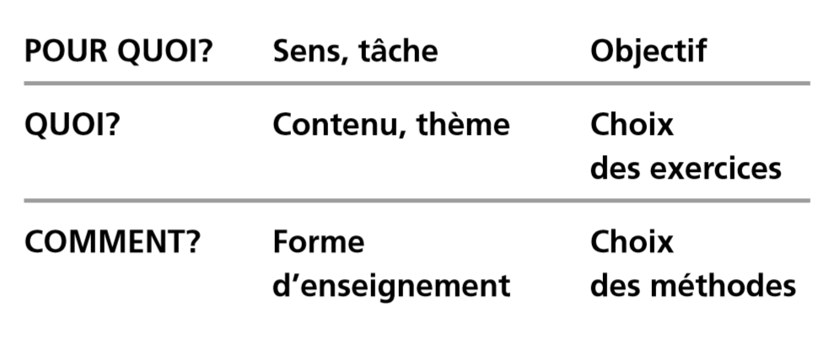
Image 1 Conception de l'enseignement

Bref rappel de la conception de l'enseignement
- Définir quel est la tâche, respectivement quel est l'objectif à atteindre (planification annuelle) ;
- déterminer les contenus concrets de la leçon ainsi que les objectifs SMART y relatif (planification journalière) ;
- et enfin, déterminer la variante d'enseignement et la méthode prometteuse.
Choisissez un but à atteindre, puis le moyen d'y parvenir, pas l'inverse !

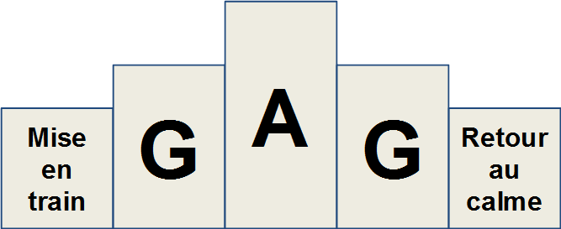
Image 2 Conception GAG

Bref rappel de la méthodologie GAG
Global :
- répéter la forme élémentaire
- déterminer les tâches motrices
- travailler avec des aides pédagogiques
Analytique :
- exercer à partir de mouvements connus
- introduire un nouveau mouvement
- fractionner des mouvements difficiles
Global :
- forme finale dans des conditions faciles
- application de la matière enseignée
- formes de concours, test
- 01 | But de la leçon

I - 01 | But de la leçon
I

Se poser les bonnes questions 9
Formuler des objectifs SMART 10
Exercice : Fixer des objectifs SMART 11
Exercice : Remplir le but de la leçon 11

  - Se poser les bonnes questions

Avant de démarrer...
Quelques informations sont nécessaires pour réaliser un bon entraînement journalier. Voici les points importants à retenir, découlant des modules précédents (analyse de groupe & planification annuelle) :
- Avez-vous parfaitement connaissance de la situation de départ ?
- Avez-vous en votre possession la planification annuelle du groupe à entraîner ?
Si une de ces deux questions est sans réponse, il est important d'aller chercher l'information auprès de la personne à même d'y répondre (ex : entraîneur en chef, précédent entraîneur de l'équipe, responsable technique, coach,etc.)

Pour la suite de ce module, nous prendrons en compte la situation de départ suivante :
 | Exemple :
Age des jeunes | 15-18 ans
Catégorie junior | Juniors A
Objectif pour l'équipe | Consolider les bases
Objectif pour le championnat | Finir dans les 3 premiers
Points faibles | Concentration & gardien
Points forts | Envie de jouer & conduite de balle
Tableau 1 Situation de départ

Pour ce qui est de la planification annuelle et par mesure de simplification, nous ne considérerons que les points faible comme éléments à travailler.

Cette première étape est primordiale afin d'améliorer sensiblement la qualité de vos entraînements, encore une fois, choisissez un but à atteindre, puis le moyen d'y parvenir, pas l'inverse !

  - Formuler des objectifs SMART

C'est quoi un objectif SMART ?
Une fois le groupe correctement analysé, nous pouvons démarrer le contenu concret de l'entraînement journalier. Pour ce faire, il est important d'avoir à l'esprit ce qu'est un objectif SMART, car ce dernier amène la motivation nécessaire pour l'atteindre.

Définition : S.M.A.R.T.
La formulation d'objectifs n'est pas aussi évidente qu'elle n'y paraît à première vue.
Afin de formuler les objectifs sous une forme valable, le recours à la technique SMART est tout approprié.
S | Spécifique
M | Mesurable
A | Atteignable / Acceptable
R | Réaliste
T | Défini dans le Temps
Tableau 2 SMART signifie
Ces différentes exigences liées aux objectifs sont détaillées ci-dessous.

    - Spécifique

Un objectif ne peut être formulé de manière vague et générale, mais doit être défini de manière rigoureuse et précise.
C'est-à-dire que l'objectif doit être clair et précisément se rapporter au problème rencontré, sans quoi, il risque de ne pas être accepté par le joueur voire le groupe en entier.
    - Mesurable

Afin de pouvoir examiner si les objectifs sont atteints, ceux-ci doivent être mesurables. Des statistiques peuvent être établies par exemple. Il est d'ailleurs important de pouvoir mesurer de manière objective si les objectifs visés ont été atteints.
Cette mesure peut se traduire sous la forme de notions de buts marqués ou encaissés, de passes réussies ou plus simplement de minutes d’invincibilité.
    - Atteignable

Les objectifs doivent être acceptés par le joueur et l'équipe. Il est également important que ceux-ci s'inscrivent dans la vision et la mission qui leur est attribuée.
Lors de la formulation d'objectifs il faut qu'il y ait un dépassement de soi, et ceux-ci doivent être déterminants dans l'évolution du joueur et/ou de l'équipe.
    - Réaliste

Lors de la détermination des objectifs, il est utile de s'accorder un temps de réflexion au sujet de sa faisabilité et du réalisme des objectifs.
Si les objectifs sont trop ambitieux, il est impossible de les atteindre, ce qui est inévitablement démotivant pour le groupe.
    - Défini dans le temps

Il est convenu d'une échéance à laquelle l'objectif doit être atteint. Une évolution sous forme de ligne du temps peut éventuellement être tracée sur laquelle sont placés des objectifs intermédiaires.

  - Exercice : Fixer des objectifs SMART

[Solution n°1 p 27]

Dans la liste ci-dessous, quels sont les objectifs dit SMART applicable à un entraînement/match ?
 | Travailler la mobilité.
 | Améliorer la passe à une touche de balle au sein de l'équipe.
 | Augmenter le taux d'engagements réussi de 20%.
 | Varier les différentes possibilité de jeux en Power-Play.
 | 90% des tirs sont cadrés durant l'échauffement des gardiens
 | Améliorer la conduite de balles des gardiens
 | Aucun but n'est encaissé lors du premier tiers de jeu
 | 80% des duels en 1vs1 sont remportés par les défenseurs
 | Toute l'équipe revient en défense
 | Tenir 180 sec en planche couchée
  - Exercice : Remplir le but de la leçon

[Solution n°2 p 27]

En prenant en compte la situation de départ de votre équipe de Juniors A, définissez les buts SMART du prochain entraînement journalier. Consigne : seuls deux thèmes pourront être abordés dans le temps donné.
Rappel de la situation de départ de l'équipe :
 | Exemple :
Age des jeunes | 15-18 ans
Catégorie junior | Juniors A
Objectif pour l'équipe | Consolider les bases
Objectif pour le championnat | Finir dans les 3 premiers
Points faibles | Concentration & gardien
Points forts | Envie de jouer & conduite de balle
Tableau 3 Situation de départ
Par mesure de simplification, nous ne considérerons que les points faibles comme éléments à travailler.
- Taux d'arrêt des shoots masqués >70%
- Chacun aide son coéquipier
- Aucun but n'est encaissé lors du premier tiers de jeu
- Les joueurs restent couchés en silence lors du debriefing
- Créer un rituel d'équipe en début d'entraînement
- 90% des tirs sont cadrés durant le jeu libre
- Les joueurs restent couchés en silence pendant 5min lors du debriefing
- 80% des duels en 1vs1 sont remportés par les défenseurs
- Améliorer la conduite de balles des gardiens

Échauffement | 1er thème | 2e thème | 3e thème | Retour au calme | Non attribué

- 02 | Contenu de la leçon

II - 02 | Contenu de la leçon
II

Description des colonnes d'exercices 13
Exercice : Remplir la partie exercice de la leçon 15

  - Description des colonnes d'exercices

Afin de pouvoir remplir le contenu de l'entraînement journalier, nous allons passer en revue les différents éléments qui composent ce dernier.
    - GAG - Global Analytique Global

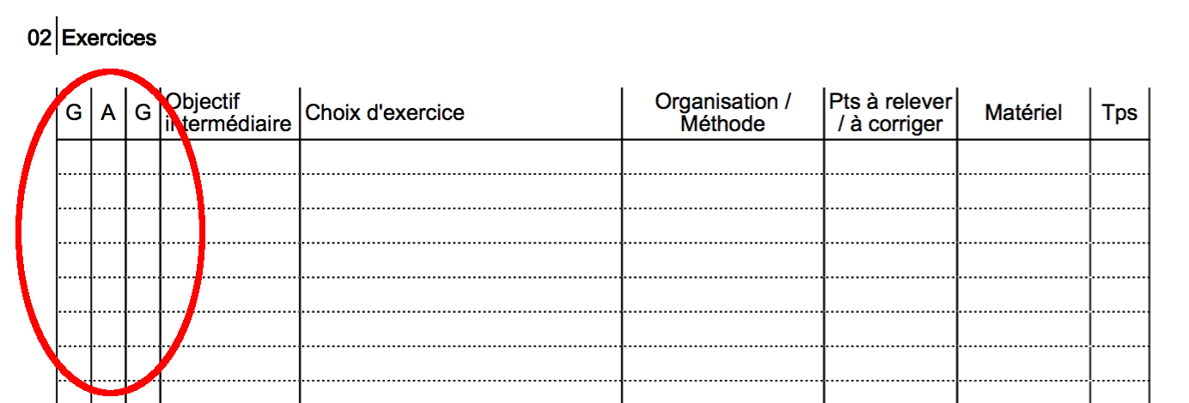

Dans la partie gauche du tableau, on retrouve trois sous-colones correspondantes au GAG.
C'est avec cette première partie, que l'on démarre la construction de l'entraînement, en choisissant tout d'abord la méthode. A savoir, est-ce que l'on cherche à travailler la forme globale du mouvement ou une partie fractionnée de celui-ci.
L'objectif étant de respecter le modèle mixte Global puis Analytique et enfin Global.

Rappel
La conception GAG est disponible dans le support de cours Concept Méthodologique I, Module : Conception de l'enseignement.

    - Objectif intermédiaire

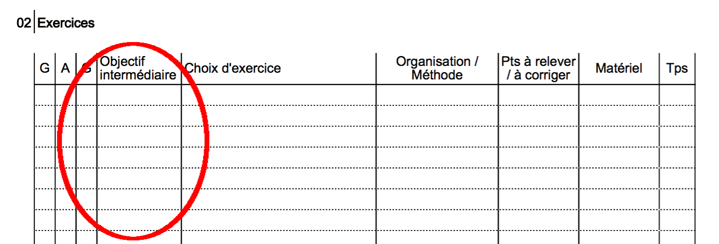

Dans la partie d'objectif intermédiaire, on retrouve une déclinaison du but de la leçon mais décomposé par partie d'exercice afin de quantifier ce qui est maîtrisé de ce qui ne l'est pas et ainsi d'améliorer son entraînement.

Attention
Le but est de faire des objectifs SMART, soyez spécifique ! Reportez-vous à l'explication des objectifs SMART vue précédemment.

    - Choix d'exercice

C'est à cette étape là et seulement maintenant, que nous allons définir quel exercice nous allons appliquer pour atteindre le but recherché.
En respectant cette manière de procéder, à savoir : "Quel est mon but ? Donc j'applique précisément ça !" et pas l'inverse alors je suis assuré d'atteindre ma cible.
    - Organisation

A ce niveau, il est impératif de noter clairement quelle est l'organisation de l'exercice retenue. Combien de groupe ? Deux par deux ? En individuel ?
    - Pts à relever ou à corriger

Pour la partie des points à relever, il convient de noter les points connus comme étant difficile à maîtriser, à suivre ou quels sont les parties techniques auxquels il ne faut pas oublier de prêter attention.

Complément
Si le but a atteindre est clair, alors les corrections techniques ou organisationnelles deviennent limpides à appliquer.

    - Matériel & Durée de l'exercice

On prêtera attention à noter le matériel nécessaire et de vérifier que celui-ci est disponible, ou dans le cas contraire, de le préparer à l'avance.
On veillera également à correctement planifier son entraînement. Ni trop, ni trop peu. Visez plutôt la qualité à la quantité, l'intégration par les joueurs n'en sera que meilleure,

Attention
Un entraîneur désorganisé entraîne systématiquement un entraînement désorganisé. Ce qui a pour influence directe de diminuer le plaisir des joueurs, et donc la qualité de la leçon.

  - Exercice : Remplir la partie exercice de la leçon

[Solution n°3 p 28]

Remplissez le tableau ci-dessous, comme si vous prépariez votre entraînement, en vous vous basant sur les points vus précédemment.
- Pour la partie GAG, choisissez d'une croix ce qu'il convient.
- Pour la partie Objectif intermédiaire, vous avez le choix entre :
[1 contre 1 et shoots du poignet | Stretching au sol | Rotation des joueurs <90 sec | Respect des règles en équipe | Shoots sur le goal avec déviation | vide]
- Pour la partie Choix d'exercice, vous avez le choix entre :
[Jeu libre | L'équilibre dans le cercle | Shoots masqués en arc de cercle | Double passe, entrée zone 1o1 | Étirements jambes/dos/adducteurs | vide]
- Pour la partie Organisation / Méthode, vous avez le choix entre :
[Equipe en cercle donne la main | 2 équipes réparties / 2 côtés | 4 groupes à la ligne rouge | 2 groupes avec changements | Individuel | vide]
- Pour la partie Pts à relever / à corriger, vous avez le choix entre :
[Ne pas suivre les règles = danger | Shoot ras terre, Goalie masqué | Attention exercice symétrique | Soutien au gardien, changements | Ne pas forcer | vide]
- Pour la partie Matériel, vous avez le choix entre :
[rien | balles | casaques | vide]
- Et enfin pour la partie Tps, vous avez le choix entre :
[5 min | 10 min | 15 min | 20 min | vide]
G | A | G | Objectif intérmédaire | Choix d'exercice | Organisation / Méthode | Pts à relever / à corriger | Matériel | Tps
1 : 02 Exercices

- 03 | Analyse de la leçon

III - 03 | Analyse de la leçon
III

Évaluer son entraînement 19
Exercice : Questionnaire sur l'auto-évaluation 20

  - Évaluer son entraînement

Comment faire une auto-évaluation ?
Une fois l'entraînement terminé, mais surtout pendant celui-ci, il faut procéder à l'évaluation de l'entraînement journalier. Pour ce faire, il est important de garder à l'esprit quels étaient les objectifs à atteindre, ainsi que les moyens pour y arriver, respectivement la communication employée pour transmettre la matière.
Afin d'évaluer son entraînement il est utile de se poser les questions suivantes, et surtout de noter les améliorations potentielles à apporter au prochain entraînement :
    - Évaluer la réalisation des objectifs

- Est-ce que l'objectif SMART défini initialement a été atteint ?
- De combien a-t-il été dépassé ou approché ?
- Quels facteurs se sont révélés favorables (ou défavorables) au bon déroulement de l'entraînement ?
- Pour atteindre l'objectif, quels sont les éléments qui se sont révélés nécessaires ? Lesquels superflus ? Lesquels ont fait défaut ?
- Quel est le rapport entre les moyens engagés et le résultat obtenu ?
- Quels autres effets souhaités ou indésirables se sont produits lors de l'entraînement ?
    - Évaluer l'organisation du travail

- Comment les joueurs jugent-ils l'efficacité et la qualité de l'entraînement donné ?
- Les responsabilités et les compétences de chacun (assistants, capitaines, resp. gourdes, etc.) étaient-elles suffisamment claires ? Les engagements ont-ils été tenus ?
- Est-ce que l'entraîneur a reçu suffisamment de soutien ?
- L'horaire a-t-il été respecté ? Le temps a-t-il été utilisé de manière optimale ?
- L'investissement-temps global de cet entraînement respect-il le planning annuel ?
- Les ressources (matériel, outils, etc.) utilisées étaient-elles appropriées ?
- L'emplacement de l'entraîneur (contre-jour, tableau tactique, etc.) ainsi que le lieu d'entraînement étaient-ils idéaux ?
- Les exercices étaient-ils découpés et structurés en formes adaptées (forme globale VS analytique, exercice progressif, etc.) ?
    - Évaluer la communication

- Les possibilités de feedback de la part des joueurs étaient-elles suffisantes ?
- Les joueurs communiquent-ils de manière suffisante sur le terrain ?
- Quels sont les améliorations dans la communication entre :
  - Joueurs et entraîneur(s) ?
  - Joueurs et capitaines (C+A) ?
  - Joueurs entre eux ?
- Est-ce que les corrections et les aides apportées aux joueurs ont été suffisantes ?
- Les explications étaient-elles compréhensibles ?
- Est-ce que des aides appropriées ont été sollicitées (ex : joueurs expérimentés pour faire les démonstrations d'exercices) ?
- Les démonstrations étaient-elles claires ?
    - Examen pratique final

Dans le cadre de la formation d'entraîneur, le document suivant sera utilisé pour évaluer la qualité de l'entraînement. La capacité d'auto-évaluation étant également évaluée, il est important de soi-même évaluer l'entraînement lors de l'entretien avec les experts.

Document 1 Fiche d'évaluation d'entraînement
ficheEvaluationEntrainement.pdf

  - Exercice : Questionnaire sur l'auto-évaluation

[Solution n°4 p 29]

Un joueur vient tout juste de débuter au poste d'entraîneur. A la sortie de l'entraînement, il est démoralisé ! Vous lui demandez comment s'est passé son entraînement mais il vous dit qu'il ne sait pas vraiment comment l'évaluer. Vous lui expliquez alors qu'il aurait tout intérêt de fixer des objectifs SMART qui ont la particularité d'être Mesurable. Ceux-ci permettant de savoir précisément si l'on atteint sa cible ou non.
Dans un deuxième temps, il t'explique qu'est-ce qui s'est passé durant son entraînement sur le thème "Concentration et gardien" préparé précédemment. Tu analyse cela pour l'aider. Quels conseils lui donneras-tu ?

Questions sur la partie théorique de l'auto-évaluation
Dans la liste ci-dessous, quelle phrase définie le mieux le but de l'évaluation de l'atteinte des objectifs ? Attention une seule réponse possible !
 | Définir si l'objectif dépasse largement les attentes.
 | Définir de combien l'objectif initial a été atteint, ou non.
 | Du rapport entre les moyens engagés et le résultat obtenu.
 | Quantifier les éléments qui ont contribué, ou non, à atteindre l'objectif.
 | Une combinaison de tous les points ci-dessus.
Questions sur la pratique d'un entraînement
Durant l'entraînement de 60 minutes, il a été constaté que :
- Le temps de jeu libre a été jugé, par les joueurs, comme étant trop court.
- Il n'y avait pas de gourdes pour cet entraînement, car l'entraîneur n'avait pas eu le temps de les remplir.
- L'équipe a adoré l'exercice d'équilibre en cercle. Mais l'entraîneur se dit que cela n'améliorera pas le niveau de l'équipe.
- L'exercice de 1 contre 1 a pris beaucoup de temps a être expliqué, résultat les joueurs faisaient n'importe quoi !
- Un parent a appelé l'entraîneur pour se plaindre des exercices de stretching.
- 3 tirs sur 3 tentatives ont été cadrés pour toute la durée du jeu libre.
Quelles phrases pourriez-vous inscrire au bas du document de la préparation de la leçon sous "Feedback et analyse" ? Le but ici est d'évaluer le déroulement d'un entraînement et de choisir parmi les solutions ci-dessous, afin de l'améliorer, soyez constructif !
Doubler le temps de jeu.
Donner la tâche de remplir les gourdes à un joueur de l'équipe.
Ne plus mettre de gourdes à disposition, chacun est libre ou non d'en prendre.
Vous dites à l'entraîneur que l'équilibre en cercle n'apporte en effet pas grand chose et qu'il serait préférable de se concentrer sur d'autres activités.
Refaire l'exercice de 1 contre 1 la semaine prochaine.
Offrir plus d'opportunités de feedback pour des joueurs.
Le jeu libre n'a pas été à la hauteur des attentes en termes de tirs, 30 pompes pour tous !
Féliciter l'équipe pour avoir atteint le deuxième objectif du jour.

- Ressources

IV - Ressources
IV

Fiche planification entraînement journalier (cf. Fiche planification entraînement journalier)
Fiche d'évaluation finale de l'examen pratique (cf. Fiche d'évaluation d'entraînement)

Conclusion

Dans ce module, vous avez été sensibilisé à la planification et la conduite d'un entraînement journalier dans les meilleures conditions possible, soit :
- Définir un but SMART à atteindre, puis le moyen d'y parvenir, pas l'inverse.
- Choisir, organiser et planifier les moyens (exercices) pour atteindre le but, afin d'augmenter le plaisir des joueurs, et donc la qualité de la leçon.
- Analyser et évaluer un entraînement dans le but de performer.
Retenir ces trois règles et la manière dont remplir le document de préparation d'entraînement vous permettra d'échouer plus vite, afin d'atteindre le succès plus tôt.
En outre la maîtrise de l'outil de planification de l'entraînement ainsi que la conduite de l'entraînement seront évaluer durant la semaine de formation des moniteurs Jeunesse et Sport. Ce module constitue dès lors une excellente opportunité de préparer le terrain avant de monter dessus.
- Solution des exercices

Solution des exercices

> Solution n°1 (exercice p. 11)

Travailler la mobilité.
Ni Spécifique, ni mesurable et encore moins défini dans le temps.
Améliorer la passe à une touche de balle au sein de l'équipe.
Pas mesurable.
 | Augmenter le taux d'engagements réussi de 20%.  SMART, car défini dans le temps. En effet, le terme engagement ne concerne qu'une partie bien spécifique de l'entraînement.
Varier les différentes possibilité de jeux en Power-Play.
Pas spécifique.
90% des tirs sont cadrés durant l'échauffement des gardiens
✔ Spécifique ✔ Mesurable ✔ Atteignable ✔ Réaliste ✔ Défini dans le temps
Améliorer la conduite de balles des gardiens
Pas mesurable, ni défini dans le temps.
Aucun but n'est encaissé lors du premier tiers de jeu
Éventuellement atteignable, mais globalement irréaliste !
80% des duels en 1vs1 sont remportés par les défenseurs
✔ Spécifique ✔ Mesurable ✔ Atteignable ✔ Réaliste ✔ Défini dans le temps
Toute l'équipe revient en défense
✘ Spécifique ✘ Mesurable ✘ Atteignable ✘ Réaliste ✘ Défini dans le temps
Tenir 180 sec en planche couchée
SMART : spécifique à la position de gainage en planche couchée et réaliste dans un temps donné.

> Solution n°2 (exercice p. 12)

Échauffement | Créer un rituel d'équipe en début d'entraînement
1er thème | Taux d'arrêt des shoots masqués >70%
2e thème | 90% des tirs sont cadrés durant le jeu libre
3e thème
Retour au calme | Les joueurs restent couchés en silence pendant 5min lors du debriefing
Non attribué | Améliorer la conduite de balles des gardiens  80% des duels en 1vs1 sont remportés par les défenseurs  Aucun but n'est encaissé lors du premier tiers de jeu  Les joueurs restent couchés en silence lors du debriefing  Chacun aide son coéquipier

Document 2 Correction But De La Leçon
fichePlanificationEntrainementJournalierCorrectionPartie1.pdf

> Solution n°3 (exercice p. 15)

G | A | G | Objectif intérmédaire | Choix d'exercice | Organisation / Méthode | Pts à relever / à corriger | Matériel | Tps
X |  |  | Respect des règles en équipe | L'équilibre dans le cercle | Equipe en cercle donne la main | Ne pas suivre les règles = danger | rien | 10 min
 | X |  | Shoots sur le goal avec déviation | Shoots masqués en arc de cercle | 2 équipes réparties / 2 côtés | Shoot ras terre, Goalie masqué | balles | 10 min
 | X |  | 1 contre 1 et shoots du poignet | Double passe, entrée zone 1o1 | 4 groupes à la ligne rouge | Attention exercice symétrique | balles | 20 min
 |  | X | Rotation des joueurs <90 sec | Jeu libre | 2 groupes avec changements | Soutien au gardien, changements | casaques | 15 min
 | X |  | Stretching au sol | Étirements jambes/dos/adducteurs | Individuel | Ne pas forcer | rien | 5 min

2 : 02 Exercices

Document 3 Correction Contenu De La Leçon
fichePlanificationEntrainementJournalierCorrectionPartie2.pdf

> Solution n°4 (exercice p. 20)

Questions sur la partie théorique de l'auto-évaluation
Définir si l'objectif dépasse largement les attentes.
Le but est d'être le plus spécifique possible afin de pouvoir quantifier les amélioration à effectuer. Comme les objectifs définis au départ sont SMART, on peut donc quantifier l'atteinte ou non des objectifs.
Définir de combien l'objectif initial a été atteint, ou non.
Certes, c'est une part importante, mais est-ce vraiment le but recherché dans une approche d'amélioration continue ?
Du rapport entre les moyens engagés et le résultat obtenu.
C'est une composante extrêmement importante, sans cela, on risque d'investir beaucoup d'énergie dans des entraînements qui n'aurons pas beaucoup d'efficacité sur l'évolution de l'équipe et des joueurs.
 | Quantifier les éléments qui ont contribué, ou non, à atteindre l'objectif.  C'est ça ! L'idée derrière tout ça est de déterminer ce qui a bien marché de ce qui a moins marché afin de constamment améliorer son entraînement et ainsi d'amener l'équipe vers le succès.
Une combinaison de tous les points ci-dessus.
Désolé une phrase ne colle pas ici ! D'un point de vue de l'entraîneur on cherche constamment a se remettre en question ; en cherchant également les points qui n'ont pas bien fonctionné - pas seulement les points positifs - afin d'améliorer les performances de son équipe.
Questions sur la pratique d'un entraînement
Doubler le temps de jeu.
Le temps maximum a disposition n'est que de 60 min, il faut donc choisir soigneusement ses exercices. Comme l'équipe est très bonne en conduite de balle, il est évident que le jeu est un moment privilégié, pourquoi ne pas axer plus les exercices sur cet aspect en intégrant les élément du programme annuel ?
Donner la tâche de remplir les gourdes à un joueur de l'équipe.
Excellente idée ! Cela aura l'énorme avantage de responsabiliser les joueurs. Attention à travailler par rotation pour les responsabilités de chacun et ne pas donner se travail au dernier venu, ce serait contre productif. De plus, cela aurait pour conséquence vraisemblable de diminuer la motivation de nouveaux joueurs à venir dans l'équipe.
Ne plus mettre de gourdes à disposition, chacun est libre ou non d'en prendre.
Il est de la responsabilité de l'entraîneur de veiller au bien être de ses joueurs. Dans ce cas, organiser un responsable des gourdes poursuivra donc deux objectifs : 1. les joueurs peuvent être responsabilisés et 2. l'entraîneur peut s'assurer que tout le monde boit suffisamment.
Vous dites à l'entraîneur que l'équilibre en cercle n'apporte en effet pas grand chose et qu'il serait préférable de se concentrer sur d'autres activités.
Non ! Votre objectif pédagogique est d'améliorer la concentration de votre équipe et vous avez opté pour un exercice sous forme de rituel d'équipe ce qui peut s'avérer très fructueux dans les "money time" en match. Persévérez !
Refaire l'exercice de 1 contre 1 la semaine prochaine.
Oui mais non. Si votre équipe n'est pas prête pour ce genre d'exercice c'est qu'il y a plusieurs problèmes :
- Le choix technique n'était pas le bon.
- L'investissement-temps pour arriver à la maîtrise de cet exercice vous fera sûrement perdre de vue l'objectif annuel.
- Vous n'avez sûrement pas utilisé les bons moyens adéquat pour guider l'exercice (cônes de parcours, scotch au sol pour les chemins de passes, etc.)
- L'exercice n'a pas assez été entraîné sous une forme élémentaire plus simple (double passe, carrousel, 1o1, poignet, etc.).
- Les démonstrations n'étaient pas claires. Changer de technique d'explication.
- Appuyer sur vos meilleurs joueurs pour montrer l'exercice, mais assurez-vous que ceux-ci ont compris, sinon gare aux fous rires.
Offrir plus d'opportunités de feedback pour des joueurs.
Un joueur qui peut réellement s'exprimer sur ses attentes, ses besoins et ses craintes et qui est entendu, n'ira pas se plaindre chez lui, mais plutôt directement vers vous. Et cela aura l'énorme avantage de vous faire évoluer à un meilleur niveau.
Le jeu libre n'a pas été à la hauteur des attentes en termes de tirs, 30 pompes pour tous !
Grave erreur ! Vous aviez communiqué vos objectifs, qui étaient d'avoir 90% de tirs cadrés sur le but et cet objectif gourmand a contre toute attente été atteint ! Vous perdriez petit à petit la confiance de votre équipe en procédant de la sorte. Pourquoi ne pas mettre "tir dans n'importe quelles positions" comme prochain objectif annuel ? Cela devrait résoudre le problème du nombre de tirs sur le gardien s'il est correctement entraîné.
Féliciter l'équipe pour avoir atteint le deuxième objectif du jour.
Ainsi vous entretenez la motivation de vos joueurs et vous ancrez le message qu'un objectif atteint même lors d'exercice partiellement réussi est toujours récompensé. Continuez !

Document 4 Correction Analyse De La Leçon
fichePlanificationEntrainementJournalierCorrectionPartie3.pdf

- Crédit des ressources

Crédit des ressources

Conception de l'enseignement p. 7

© Office fédéral du sport OFSPO

Conception GAG p. 7

http://creativecommons.org/licenses/by-nc-sa/2.0/fr/, Swiss Streethockey

Correction But De La Leçon p. 28

http://creativecommons.org/licenses/by-nc-sa/2.0/fr/, Swiss Streethockey

Correction Contenu De La Leçon p. 28

http://creativecommons.org/licenses/by-nc-sa/2.0/fr/, Swiss Streethockey

Fiche d'évaluation d'entraînement p. 20

http://creativecommons.org/licenses/by-nc-sa/2.0/fr/, Swiss Streethockey

Correction Analyse De La Leçon p. 31

http://creativecommons.org/licenses/by-nc-sa/2.0/fr/, Swiss Streethockey

